Zap- št. dneva – pouk na daljavo | Datum:
31. | tor., 5. 5. 2020

Predmet | Dejavnost | Dodatna navodila
SLJ | Obravnava velikih pisanih črk P in R  Napiši naslov  Vaja  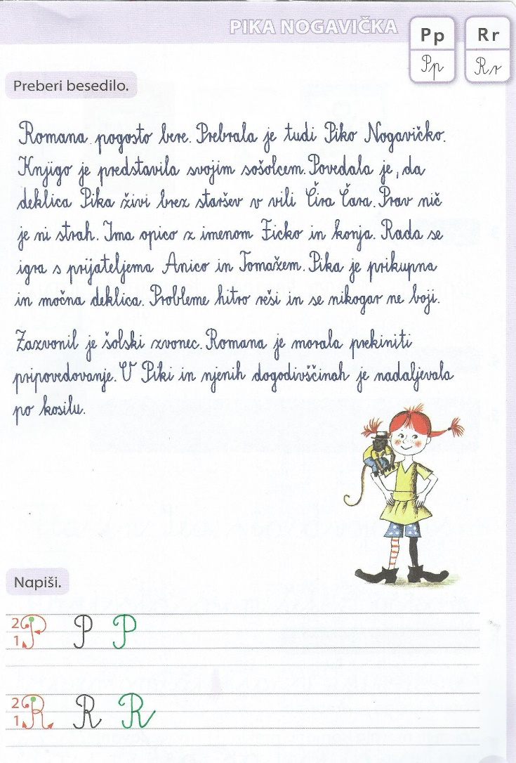 | - Vadi zapis novih črk- vsako črko 2 vrstici. Piši v velik zvezek za SLJ.  - Zapiši za vsako črko nekaj imen, ki se začnejo na novo črko. Vsaj dva imena na posamezno črko, če želiš pa lahko tudi več.  - Ne piši samo imena oseb, zapiši tudi ime kakšnega kraja ali priimek.  Besedilo vsaj 2X preberi, saj s tem vadiš branje pisanih črk.  Iz besedila prepiši v lepopisni zvezek štiri povedi, ki bodo vsebovale novi črki. Pazi na veliko začetnico.  Napiši naslov:  Pika Nogavička

Na tej spletni strani si lahko ogledate, kako se pišejo posamezne črke (filmček)
https://www.facebook.com/264292630263249/posts/4330685336957271/?sfnsn=mo

Predmet | Dejavnost | Dodatna navodila
GUM | Pomladne pesmi:  Janez Bitenc:  KUKAVICA | Vsak dan slišimo oglašanje kukavice.  Sedaj pa se nauči še pesem ob pomoči posnetka.  https://www.youtube.com/watch?v=BlGioTi5cN8

Želim ti veliko zdravja in uspeha pri pouku na daljavo.
Za vsa dodatna pojasnila sem na voljo na e-naslovu: teazbicajnik@gmail.com

